《音频信号处理》课程作业

开课学院：信息科学与工程学院

专 业： 信号与信息处理

姓 名： 何林飞

学 号： Y30160609

任课教师： 陈宁

2017年 3 月

一、 三角波的DFT变换以及加窗后的DFT变换

使用海宁窗，长度为200

Code in python:

import numpy as np

import matplotlib.pyplot as plt

from scipy import signal

M = 200

# generate triangle wave

data = []

for i in range(0, 10):

temp = np.linspace(0, 1, 20)

data = np.r_[data, temp]

# fft transform

theta = np.angle(np.fft.fft(data))

data_fft = abs(np.fft.fft(data))

# add window

window = signal.hann(M)

data_win = window * data[:M]

theta_win = np.angle(np.fft.fft(data_win))

data_win_fft = abs(np.fft.fft(data_win))

# draw

plt.subplot(321)

plt.plot(data)

plt.title('Triangle wave')

plt.subplot(323)

plt.plot(data_fft)

plt.subplot(325)

plt.plot(theta)

plt.subplot(322)

plt.plot(data_win)

plt.title('Add hanning window')

plt.subplot(324)

plt.plot(data_win_fft)

plt.subplot(326)

plt.plot(theta_win)

plt.show()

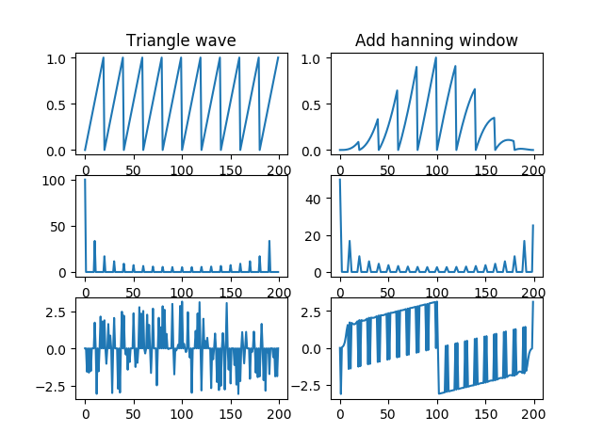

二、 汉宁，汉明，blackman（harris）窗的时频特性

import matplotlib.pyplot as plt

import numpy as np

from scipy import signal

WINDOW_SIZE = 101

WINDOW_TYPE = 'hamming'

FFT_SIZE = 256

# get window

window = signal.get_window(WINDOW_TYPE, WINDOW_SIZE)

# zero-padding

hw1 = int(np.floor((WINDOW_SIZE+1)/2))

hw2 = int(np.floor(WINDOW_SIZE/2))

hf = FFT_SIZE / 2

temp = np.zeros(FFT_SIZE, np.float)

temp[:hw1] = window[hw2:]

temp[FFT_SIZE - hw2:] = window[:hw2]

# FFT

x = np.fft.fft(temp)

abs_x = abs(x)

abs_x[abs_x < np.finfo(float).eps] = np.finfo(float).eps

m_x = 20 * np.log10(abs_x)

p_x = np.angle(x)

m_x1 = np.zeros(FFT_SIZE)

p_x1 = np.zeros(FFT_SIZE)

m_x1[:hf] = m_x[hf:]

m_x1[FFT_SIZE-hf:] = m_x[:hf]

p_x1[:hf] = p_x[hf:]

p_x1[FFT_SIZE-hf:] = p_x[:hf]

# draw

plt.subplot(311)

plt.plot(np.arange(-hw1, hw2), window)

plt.axis([-hw1, hw2, 0, 1.2])

string = WINDOW_TYPE + '\n' + 'M=%d' %WINDOW_SIZE + ' N=%d' %FFT_SIZE

plt.title(string)

plt.subplot(312)

plt.plot(np.arange(-hf, hf), m_x1-max(m_x1))

plt.axis([-hf, hf, -100, 0])

plt.subplot(313)

plt.plot(np.arange(-hf, hf), p_x1)

plt.axis([-hf, hf, -5, 5])

plt.show()

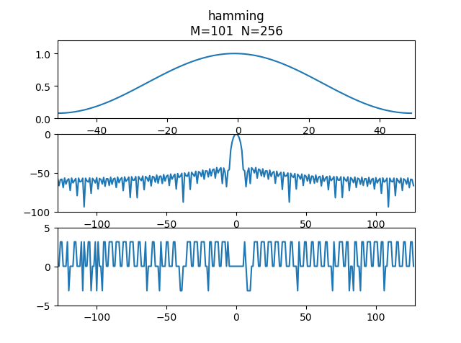

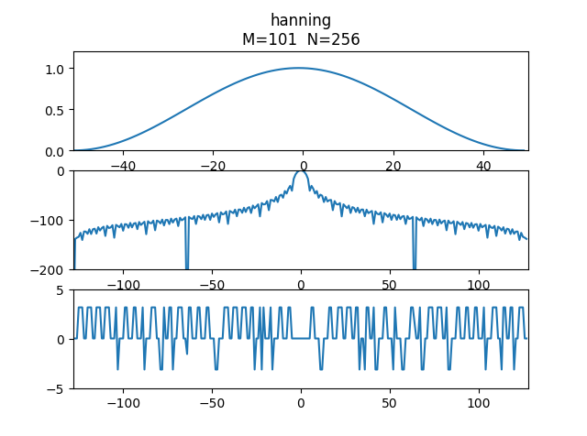

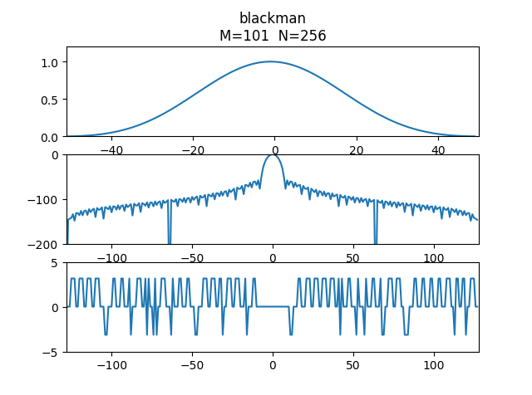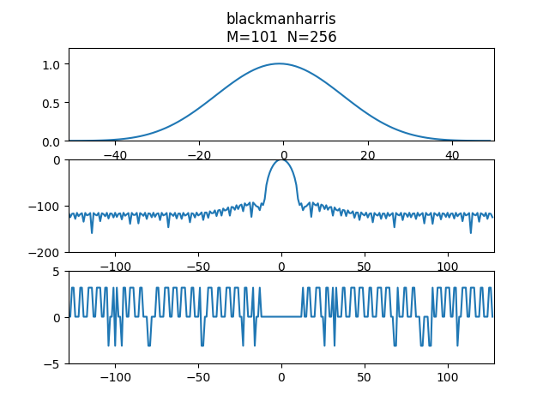

三、基频560HZ，采样频率44100HZ的信号在汉宁，海明，Blackman，Blackmanharris窗函数作用下的最小时域窗采用点数M。

解：

$M≥\frac{B_{s}f_{s}}{∆}$

汉宁 $B_{s}=4$， M最小为315

海明 $B_{s}=4$， M最小为315

Blackman $B_{s}=6$， M最小为473

Blackmanharris $B_{s}=8$， M最小为630